2.任务概述

2.1目标

现今已有正在运行的系统，主要任务是理解原有系统的功能、结构等多方面因素，进一步修改、完善系统，使它能满足更多的用户需求，提高用户使用系统的体验感。

系统构成图如下：

1. 数据库模块：



2. 用户信息模块：



3. 浏览下载管理模块：



2.2运行环境

操作系统：Microsoft Windows 2010

支持环境：装有浏览器的Windows xp以上操作系统。

数 据 库：Microsoft SQL Server 2010

2.3需求概述

博客网站分3个模块：数据库模块、用户信息模块和浏览下载管理模块。

数据库模块需要实现建库、增加、插入、删除、修改、合并、查询等基本操作。

用户信息模块需要实现功能如下：管理用户的个人信息，用户可根据自己喜好展现自己风格的个人页面；登陆自动校验；用户信息设定提示。

浏览下载管理模块需要实现功能如下：统计浏览数、评论数和下载数；推荐给用户合适的文章；提供用户下载文章接口；提供用户评论文章接口；管理员发布管理文章信息。

2.4条件与限制

开发期限：30天。

本系统分3个模块：数据库模块、用户信息模块和下载模块。系统要求能在2019年6月下旬前正式投入运行使用，若开发进度有新的变更，完成日期则相应后移。

# 4.接口设计：

## 4.1外部接口

软件接口：系统利用VS2015提供与Microsoft SQL Server连接进行访问数据库的操作。服务器程序可利用SQL Server 2012提供的对数据备份的操作实现对数据库的备份操作，网络接口方面，采取一种无差错的传输协议进行连接

硬件接口：输入采用鼠标、键盘、写字板以及VS2015的标准输入；输出采用VS2015的标准输出和其他的输出设备，包括显示器、打印机等，在网络传输、网络硬件部分，为实现高速传输，使用高速ATM

## 4.3内部接口

管理员通过账号密码登录相应模块，对数据库内的数据进行相应操作，通过数据库进行的不同操作来确定调用模块，实现数据的增、删、改、查。模块间采用函数调用、参数传递、返回值的方式进行信息传递。而用户请求下载附件以及评论文章，评论内容存储到相应数据库中，管理员对此数据库中的评论进行审核并将合法的评论调用，输出至网页。

**5.数据结构设计**

**5.1逻辑结构设计**

本系统所选用的DBMS为SQL SERVER,系统主要是维护4张数据表：

1. 用户表

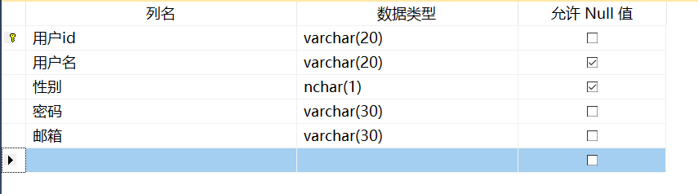

2. 管理员表

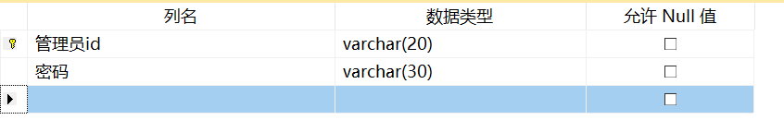

3. 文章表

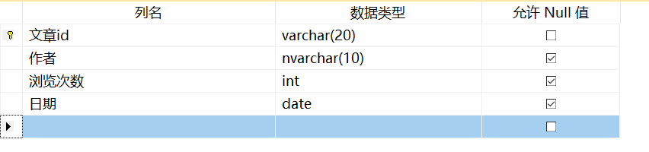

4. 评论表

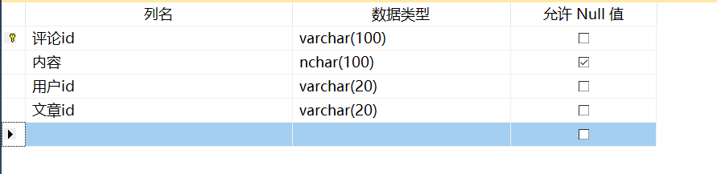

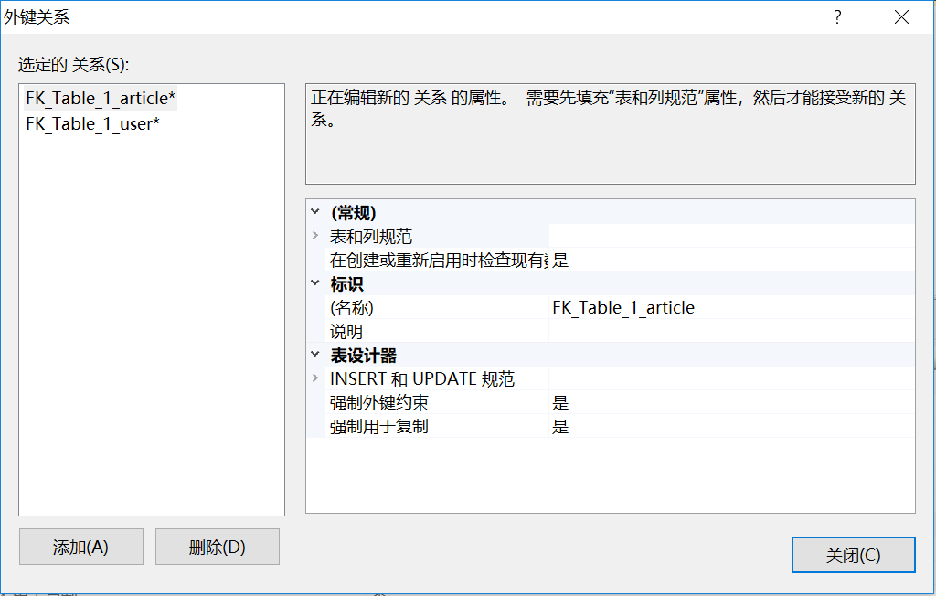

**5.2物理结构设计**

系统采用了SQL Server 进行数据存储，访问采用程序中内嵌SQL语句，通过ADO.NET,经过网络，使用SQL Server的协议进行数据传输。

**5.3数据结构与程序的关系**

通过SQL语句，连接数据库，访问数据库。